Surat Keterangan Telah Terbit Buku
<<NO_SKTT>>

Yang Bertanda tangan di bawah ini :
Nama Lengkap : Lulu Anugrawati
Jabatan : Pimpinan Redaksi
Bertindak untuk : CV Publish Inc.
dan Atas nama
Anggota IKAPI :
Office : Perum. Mitra Berdikari Asri Blok C1 No 6, Kel. Bulurokeng, Kec.
Biringkanaya, Kota Makassar
Phone : +62 85128071504
Website : www.publishinc.id
E-mail : redaksi@publishinc.id

Menerangkan bahwa telah menerbitkan buku ISBN dengan keterangan sebagai berikut :
Judul : <<JUDUL_BUKU>>
Penulis : <<NAMA_PENULIS>>
ISBN : <<NO_ISBN>>
Ukuran : <<UKURAN>>

Demikian surat keterangan ini kami buat untuk dapat digunakan sebagaimana mestinya.

Makassar, <<TANGGAL>>

Best Regard’s

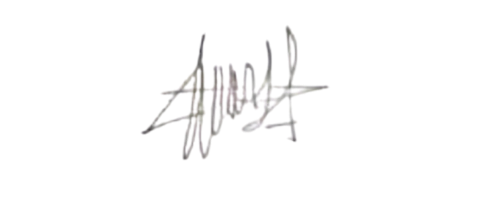
CV. Publish Inc

Lulu Anugrawati
Pimpinan Redaksi

